Protokół Nr XVI/2025

z XVI sesji Rady Gminy w Sobolewie, która odbyła się w dniu 18 czerwca 2025 r. w sali konferencyjnej Urzędu Gminy w Sobolewie
Godzina rozpoczęcia – 15³⁵
Godzina zakończenia – 16⁴⁴
Obradom przewodniczył Jan Krupa – Przewodniczący Rady Gminy w Sobolewie.
Protokolant obrad – Mariola Kępka
Stan rady – 15 radnych.
Obecnych – 14 radnych. Nieobecny radny Tomasz Cieśla
Ponadto w sesji uczestniczyli:
Maciej Błachnio – Wójt Gminy Sobolew.
Marcin Biecek – Zastępca Wójta Gminy Sobolew.
Grażyna Napora – Skarbnik Gminy Sobolew.
Anna Śliz – pracownik Urzędu Gminy.
Załączniki do protokołu stanowią:
1. Lista obecności radnych – załącznik nr 1.
2. Lista obecności sołtysów – załącznik nr 2.
3. Lista obecności zaproszonych gości – załącznik nr 3.

Otwarcie obrad
Przewodniczący Rady Gminy w Sobolewie Jan Krupa otworzył XVI sesję Rady Gminy w Sobolewie.
Następnie powitał Wójta, Zastępcę Wójta, Skarbnika, Radnych powiatowych, sołtysów i radnych.
Na wstępie Przewodniczący poinformował, iż obrady Rady są transmitowane i utrwalane za pomocą urządzeń rejestrujących obraz i dźwięk, zaś nagrania obrad będą udostępnione w Biuletynie Informacji Publicznej, na stronie internetowej Gminy oraz w komórce organizacyjnej Urzędu Gminy w Sobolewie, odpowiedzialnej za obsługę Rady - w postaci nośników w wersji elektronicznej, służących do przenoszenia i przechowywania danych.
Przewodniczący poinformował, że ustawowy skład Rady Gminy w Sobolewie wynosi 15 radnych, w sesji uczestniczy 14 radnych, co stanowi kworum, a zatem można obradować i podejmować prawomocne uchwały.

Rozpatrzenie wniosków w sprawie zmian porządku obrad
Przewodniczący zapytał, czy ktoś ma uwagi do porządku obrad.
Nikt nie zgłosił uwag do porządku obrad.

Przyjęcie protokołu obrad z XIV sesji odbytej w dniu 25 kwietnia 2025 r.
Przewodniczący zapytał, czy ktoś ma uwagi do protokołu nr XIV/2025.
Wobec braku głosów Przewodniczący zarządził głosowanie w sprawie przyjęcia protokołu nr XIV/2025 sesji Rady Gminy w Sobolewie.
W wyniku głosowania protokół został przyjęty.
Wykaz z imiennego głosowania stanowi załącznik nr 4 do protokołu.

Przyjęcie protokołu obrad z XV sesji odbytej w dniu 09 maja 2025 r.
Przewodniczący zapytał, czy ktoś ma uwagi do protokołu nr XV/2025.
Wobec braku głosów Przewodniczący zarządził głosowanie w sprawie przyjęcia protokołu nr XV/2025 sesji Rady Gminy w Sobolewie.
W wyniku głosowania protokół został przyjęty.
Wykaz z imiennego głosowania stanowi załącznik nr 5 do protokołu.

Sprawozdanie Wójta z jego działalności w okresie międzysesyjnym, zwłaszcza z wykonania uchwał Rady
Na wstępie Wójt przedstawił sprawozdanie z wykonania uchwał podjętych na XIV i XV sesji Rady Gminy w Sobolewie – załącznik nr 6 do niniejszego protokołu.
Następnie Wójt zdał sprawozdanie z działalności międzysesyjnej – załącznik nr 7 do niniejszego protokołu.
Następnie Wójt przedstawił bieżące sprawy. W pierwszej kolejności poinformował, iż w ostatnim czasie powołał swojego zastępcę w osobie pana Marcina Biecka, który będzie odpowiedzialny m. in. za inwestycje, analizę powołania zakładu komunalnego i wiele innych. Ponadto na koniec lipca planowana jest sesja na której nastąpi odwołanie obecnej pani Skarbnik i powołany zostanie nowy Skarbnik Gminy. W dalszej części swojej wypowiedzi Wójt poinformował, że w maju odbyły się wybory sołeckie w sołectwie Anielów nowym sołtysem został Pan Marek Niemirowski. Wójt złożył gratulacje nowo wybranemu sołtysowi. Następnie włodarz zaprosił na niedzielne zawody strażackie w miejscowości Kaleń Drugi. Ponadto Wójt zaprosił na dni Gminy Sobolew na dzień 28 czerwca 2025 r.
Przewodniczący zapytał, czy ktoś ma pytanie do Wójta.
Nikt nie zabrał głosu.

Informacja z działalności Rady Powiatu
Głos zabrał radny powiatowy Sebastian Kieliszek, który na wstępie zdał sprawozdanie z działalności Rady Powiatu w ostatnim czasie. Radny poinformował, że w dniu 19 maja odbyła się XV sesja Rady Powiatu Garwolińskiego, która dotyczyła m.in. następujących zagadnień:
- Informacji Komendanta Powiatowego Państwowej Straży Pożarnej w Garwolinie o stanie bezpieczeństwa Powiatu Garwolińskiego w zakresie ochrony przeciwpożarowej w 2024 г.
- Informacji Komendanta Powiatowego Policji w Garwolinie o stanie bezpieczeństwa i porządku publicznego na terenie Powiatu Garwolińskiego w 2024 r.
- Informacji o działalności PKS w Garwolinie S.A. w 2024 г.
- Sprawozdania z działalności Gospodarstwa Rolnego w Miętnem w 2024 r.
- Sprawozdania z działalności Powiatowego Ośrodka Sportu i Zarządzania Lokalami w Miętnem w 2024 г.
- Sprawozdania z działalności Powiatowego Centrum Kultury i Promocji w Miętnem w 2024 r.
- Sprawozdania z działalności Powiatowego Urzędu Pracy w Garwolinie w 2024 г.
- Informacji o ocenie zasobów pomocy społecznej Powiatu Garwolińskiego na dzień 31 grudnia 2024 r.
- Sprawozdania z realizacji Programu Współpracy Powiatu Garwolińskiego z organizacjami pozarządowymi w 2024 г.
- Podjęcia uchwały w sprawie rozpatrzenia skargi na działanie Dyrektora Samodzielnego Publicznego Zakładu Opieki Zdrowotnej w Garwolinie.
- Podjęcia uchwały w sprawie rozpatrzenia skargi na działalność Starosty Powiatu Garwolińskiego.
- Podjęcia uchwały w sprawie zmiany wieloletniej prognozy finansowej Powiatu Garwolińskiego na lata 2025-2037.
- Podjęcia uchwały w sprawie zmiany budżetu Powiatu Garwolińskiego na rok 2025.
- Podjęcia uchwały w sprawie wyboru komisji skrutacyjnej do przeprowadzenia głosowania w sprawie odwołania i wyboru Wiceprzewodniczącego Rady Powiatu Garwolińskiego.
- Podjęcia uchwały w sprawie odwołania Wiceprzewodniczącego Rady Powiatu Garwolińskiego.
- Podjęcia uchwały w sprawie wyboru Wiceprzewodniczącego Rady Powiatu Garwolińskiego.
- Przedstawienia sprawozdania z działalności Zarządu Powiatu Garwolińskiego między Sesjami.
- Przedstawienia sprawozdania Przewodniczącego Rady Powiatu z działalności między Sesjami.
W dalszej części swojej wypowiedzi radny powiatowy omówił kwestie związane z budową mostu na rzece Wiśle. Inwestycja jest cały czas na etapie dokumentacji projektowej. Radny wyjaśnił pokrótce procedurę oraz przytoczył podjęte dotychczas etapy związane z procesem projektowym. Niestety decyzja została zaskarżona przez dwa towarzystwa (ochrony ptaków i ochrony zwierząt). W 2023 r. do Samorządowego Kolegium Odwoławczego trafiły odwołania. Kolegium utrzymało w mocy decyzję Wójta Gminy Maciejowice w całości. Towarzystwa zaskarżyły decyzję SKO do Wojewódzkiego Sądu Administracyjnego. WSA wydał wyrok w którym wstrzymał wydanie decyzji środowiskowej i uchylił decyzję SKO, przekazując sprawę do SKO do ponownego rozpatrzenia. Następnie nie widząc z jakiego powodu towarzystwa złożyły skargę kasacyjną do Naczelnego Sądu Administracyjnego mimo że wyrok WSA był na ich korzyść. I to miało miejsce w lipcu 2024 r. Był wyznaczony termin rozprawy, po czym towarzystwa na tydzień przed rozprawą wycofały skargę. W wyniku czego kolejne pół roku stracone, bo taki był czas oczekiwania na rozprawę w NSA. W tej chwili są oczekiwania na ponowne rozpatrzenie w SKO. Drugą kwestią jest połączenie dróg dojazdowych do drogi ekspresowej S17. W obecnie procedowanym wariancie drogi dojazdowe kończą się na drodze wojewódzkiej 801 na wysokości Kochowa i Kobylnicy i na tym koniec. Duża rola szczególnie samorządu powiatowego i gmin, aby rozmawiać o koncepcji dróg dojazdowych. Jeśli samorządy oto nie zadbają, to ruch przeniesie się na drogi gminne, bo to będzie jedyny dojazd do S17. Na chwilę obecną najważniejsze jest uzyskanie decyzji środowiskowej.
W dalszej części swojej wypowiedzi radny powiatowy w imieniu własnym oraz radnego Jarosława Białeckiego złożył podziękowania Radnym Gminy Sobolew oraz Wójtowi za dofinansowanie inwestycji powiatowej tj. budowa chodnika w miejscowości Grabniak. 14 maja 2025 r. zostało ogłoszone postępowanie przetargowe w powyższym zakresie. Obecnie badana jest najkorzystniejsza oferta, a następnie zostanie podpisana umowa. Termin realizacji zadanie to 80 dni od dnia podpisania umowy.
Następnie radny powiatowy zwracając się do radnych oraz Wójta podkreślił, że Gmina Sobolew jest niewątpliwie Gminą wyróżniającą się jeżeli chodzi o rozwój wśród gmin powiatu garwolińskiego. Zmiany widoczne są zarówno w samym Sobolewie, jak i w całej gminie. Radny pogratulował podejmowanych decyzji i działań i życzył dalszego rozwoju w przyszłości.
Przewodniczący otworzył dyskusję.
Nikt nie zabrał głosu.

Sprawozdanie przewodniczących stałych Komisji Rady z działalności międzysesyjnej
Radny Damian Mirowski opuścił salę obrad.
Przewodniczący Komisji Rewizyjnej poinformował, że Komisja obradowała w dniu 14 maja 2025 r. Tematem posiedzenia było zapoznanie się ze sprawozdaniami z wykonania budżetu Gminy Sobolew za 2024 r. oraz przygotowanie wniosku w sprawie absolutorium dla Wójta Gminy.
Przewodnicząca Komisji Budżetu i Finansów przekazała, że Komisja obradowała w dniu 23 maja 2025 r. Tematy posiedzenia były następujące:
- Zapoznanie się ze sprawozdaniami z wykonania budżetu Gminy Sobolew za 2024 r.
- Sprawy bieżące.
Przewodniczący Komisji Spraw Społecznych, Samorządu Terytorialnego i Bezpieczeństwa poinformował, iż Komisja nie obradowała.
Przewodnicząca Komisji Oświaty, Kultury i Sportu przekazała, że Komisja obradowała w dniu 23 maja 2025 r. Tematy posiedzenia były następujące:
- Analiza spraw związanych z oświatą (organizacja placówek oświatowych i wychowawczych, koszty, sprawy kadrowe, płacowe, zasady i wyniki rekrutacji do przedszkoli i żłobka).
- Sprawy bieżące.
Przewodniczący Komisji Rolnictwa, Gospodarki i Ochrony Środowiska poinformował, że Komisja w okresie międzysesyjnym nie obradowała.
Przewodnicząca Komisji Skarg, Wniosków i Petycji poinformowała, że Komisja nie obradowała.

Przeprowadzenie debaty nad raportem o stanie Gminy Sobolew za 2024 rok
Raport przedstawił w formie prezentacji Wójt Gminy – prezentacja stanowi załącznik nr 8 do niniejszego protokołu.
Przewodniczący otworzył debatę nad raportem o stanie Gminy Sobolew za 2024 r.
Nikt nie zabrał głosu.
Przewodniczący zamknął debatę.

Podjęcie uchwały w sprawie udzielenia Wójtowi Gminy Sobolew wotum zaufania za rok 2024
Przewodniczący otworzył dyskusję do powyższego punktu.
Nikt nie zabrał głosu.
Następnie Przewodniczący odczytał projekt uchwały i poinformował, iż odbędzie się głosowanie jawne imienne nad przyjęciem zaproponowanego projektu uchwały.
W wyniku głosowania uchwała została podjęta.
Wykaz z imiennego głosowania oraz uchwała stanowią załącznik nr 9 do protokołu.

Podjęcie uchwały w sprawie zatwierdzenia rocznego sprawozdania finansowego Gminy Sobolew wraz ze sprawozdaniem z wykonania budżetu za 2024 r.
Skarbnik Gminy po krótce przedstawiła sprawozdanie z wykonania budżetu za 2024 r.
Przewodniczący otworzył dyskusję do powyższego punktu.
Nikt nie zabrał głosu.
Następnie Przewodniczący odczytał projekt uchwały i poinformował, iż odbędzie się głosowanie jawne imienne nad przyjęciem zaproponowanego projektu uchwały.
W wyniku głosowania uchwała została podjęta.
Wykaz z imiennego głosowania oraz uchwała stanowią załącznik nr 10 do protokołu.

Podjęcie uchwały w sprawie absolutorium dla Wójta Gminy Sobolew z tytułu wykonania budżetu za 2024 r.
Przewodniczący otworzył dyskusję do powyższego punktu.
Nikt nie zabrał głosu.
Następnie Przewodniczący odczytał projekt uchwały i poinformował, iż odbędzie się głosowanie jawne imienne nad przyjęciem zaproponowanego projektu uchwały.
W wyniku głosowania uchwała została podjęta.
Wykaz z imiennego głosowania oraz uchwała stanowią załącznik nr 11 do protokołu.

Podjęcie uchwały zmieniająca uchwałę w sprawie zarządzenia na terenie Gminy Sobolew – poboru podatków: od nieruchomości, rolnego i leśnego – od osób fizycznych w drodze inkasa, wyznaczenia inkasentów i określenia wysokości wynagrodzenia za inkaso
Projekt uchwały omówił Wójt Gminy
Przewodniczący otworzył dyskusję do powyższego punktu.
Nikt nie zabrał głosu.
Następnie Przewodniczący odczytał projekt uchwały i poinformował, iż odbędzie się głosowanie jawne imienne nad przyjęciem zaproponowanego projektu uchwały.
W wyniku głosowania uchwała została podjęta.
Wykaz z imiennego głosowania oraz uchwała stanowią załącznik nr 12 do protokołu.

Podjęcie uchwały w sprawie określenia wysokości opłat za korzystanie z wychowania przedszkolnego uczniów objętych wychowaniem przedszkolnym do końca roku szkolnego w roku kalendarzowym, w którym kończą 6 lat, w prowadzonych przez Gminę Sobolew publicznych przedszkolach i oddziałach przedszkolnych w publicznych szkołach podstawowych
Projekt uchwały omówił Wójt Gminy.
Przewodniczący otworzył dyskusję do powyższego punktu.
Nikt nie zabrał głosu.
Następnie Przewodniczący odczytał projekt uchwały i poinformował, iż odbędzie się głosowanie jawne imienne nad przyjęciem zaproponowanego projektu uchwały.
W wyniku głosowania uchwała została podjęta.
Wykaz z imiennego głosowania oraz uchwała stanowią załącznik nr 13 do protokołu.

Podjęcie uchwały w sprawie wyrażenia zgody na przyjęcie przez Gminę Sobolew w drodze umowy darowizny - niezabudowanej nieruchomości gruntowej (Kaleń Pierwszy działka nr 135/15)
Wójt Gminy omówił trzy kolejne projekty uchwał dotyczące przyjęcia nieruchomości pod drogi gminne w formie darowizny.
Przewodniczący otworzył dyskusję do powyższego punktu.
Nikt nie zabrał głosu.
Następnie Przewodniczący odczytał projekt uchwały i poinformował, iż odbędzie się głosowanie jawne imienne nad przyjęciem zaproponowanego projektu uchwały.
W wyniku głosowania uchwała została podjęta.
Wykaz z imiennego głosowania oraz uchwała stanowią załącznik nr 14 do protokołu.

Podjęcie uchwały w sprawie wyrażenia zgody na przyjęcie przez Gminę Sobolew w drodze umowy darowizny - niezabudowanej nieruchomości gruntowej (Godzisz działki nr 426/4 i 426/10)
Przewodniczący otworzył dyskusję do powyższego punktu.
Nikt nie zabrał głosu.
Następnie Przewodniczący odczytał projekt uchwały i poinformował, iż odbędzie się głosowanie jawne imienne nad przyjęciem zaproponowanego projektu uchwały.
W wyniku głosowania uchwała została podjęta.
Wykaz z imiennego głosowania oraz uchwała stanowią załącznik nr 15 do protokołu.

Podjęcie uchwały w sprawie wyrażenia zgody na przyjęcie przez Gminę Sobolew w drodze umowy darowizny niezabudowanej nieruchomości gruntowej (Sobolew działki nr 3213/4)
Przewodniczący otworzył dyskusję do powyższego punktu.
Nikt nie zabrał głosu.
Następnie Przewodniczący odczytał projekt uchwały i poinformował, iż odbędzie się głosowanie jawne imienne nad przyjęciem zaproponowanego projektu uchwały.
W wyniku głosowania uchwała została podjęta.
Wykaz z imiennego głosowania oraz uchwała stanowią załącznik nr 16 do protokołu.

Podjęcie uchwały w sprawie zmiany Wieloletniej Prognozy Finansowej Gminy Sobolew na lata 2025-2029
Pracownik urzędu Pani Anna Śliz omówiła projekt uchwały w sprawie zmiany Wieloletniej Prognozy Finansowej Gminy Sobolew na lata 2025-2029 oraz projekt uchwały w sprawie zmian w budżecie Gminy Sobolew na rok 2025.
Przewodniczący otworzył dyskusję do powyższego punktu.
Nikt nie zabrał głosu.
Następnie Przewodniczący odczytał projekt uchwały i poinformował, iż odbędzie się głosowanie jawne imienne nad przyjęciem zaproponowanego projektu uchwały.
W wyniku głosowania uchwała została podjęta.
Wykaz z imiennego głosowania oraz uchwała stanowią załącznik nr 17 do protokołu.

Podjęcie uchwały w sprawie zmian w budżecie Gminy Sobolew na 2025 rok
Przewodniczący otworzył dyskusję do powyższego punktu.
Nikt nie zabrał głosu.
Następnie Przewodniczący odczytał projekt uchwały i poinformował, iż odbędzie się głosowanie jawne imienne nad przyjęciem zaproponowanego projektu uchwały.
W wyniku głosowania uchwała została podjęta.
Wykaz z imiennego głosowania oraz uchwała stanowią załącznik nr 18 do protokołu.

Wolne wnioski, informacje, sprawy różne
Głos jako pierwszy zabrał radny Mariusz Nitka nawiązując do budowy oczyszczalni ścieków w Gończycach zapytał Wójta, czy na dzień dzisiejszy może zagwarantować, że ta inwestycja będzie dokończona i oczyszczalnia zostanie uruchomiona.
W odpowiedzi Wójt powiedział, że gwarancję mogą dać jedynie wykonawcy. Obowiązuje ich umowa. Na razie trwają prace ziemne, wykonawca potwierdza, że wszystko idzie zgodnie z planem. Włodarz dodał, że należy być dobrej myśli i ma nadzieję, że oczyszczalnia zostanie uruchomiona na jesieni.
Głos jako kolejny zabrał radny Krystian Błażejczyk, który odnosząc się do ogłoszonego przetargu na sprzedaż budynku szkoły w Chotyni zapytał czy wpłynęło jakieś wadium.
Wójt odpowiedział, że do chwili obecnej nie wpłynęło żadne wadium. Cztery podmioty wcześniej kontaktowały się z Urzędem i dopytywały o przedmiotową nieruchomość. Większość z potencjalnych nabywców chciało zainwestować w usługi dla osób w podeszłym wieku, a jedna osoba na cele oświatowe.
Głos ponownie zabrał radny Mariusz Nitka, który zwracając się do Zastępcy Wójta poprosił o wykoszenie poboczy przy drogach gminnych. Radny był za tym aby pomyśleć i w przeszłości zakupić kosiarkę bijakową. Obecne wykaszanie kosiarką rotacyjną jest mało bezpieczne nie efektywne.
Odpowiedzi udzielił Wójt mówiąc, że jest to dobry pomysł, który jest w planach. Pracownicy referatu komunalnego do tej pory mieli dużo innych zajęć i nie starczyło czasu na wykaszanie poboczy.
Następnie głos zabrał sołtys wsi Trzcianka prosząc Wójta o przybliżenie komunikatu, który ukazał się na Facebooku dotyczącego oszustów podających się za pracowników gminy.
Głos zabrał Wójt wyjaśniając, że do urzędu napływają informacje, iż jakieś trzecie osoby chodzą po miejscowościach Gminy i podają się za urzędników, którzy pomogą w pozyskaniu środków z czystego powietrza. Włodarz poprosił o uczulanie szczególnie osób starszych, że są to oszuści podszywający się pod pracowników Urzędu wyłudzający dane osobowe od mieszkańców.

Zamknięcie obrad
W związku z wyczerpaniem porządku obrad Przewodniczący Rady Jan Krupa dokonał zamknięcia XVI sesji Rady Gminy w Sobolewie.
Na tym protokół zakończono.
Mariola Kępka Jan Krupa
protokolant Przewodniczący Rady Gminy


Urząd Gminy w Sobolewie Numer załącznika
08-460 Sobolew, ul. Rynek 1 tel.: 25 682-50-23 www.sobolew.pl

Operatorem systemu był Admin. Wygenerowano z systemu DSSS Vote za pośrednictwemoprogramowania DSSS Vote App.
Na sesji

“
Sesja XVI.2025
”

stawiło się

14

radnych, natomiast

1

radnych
było nieobecnych
.

Ustalono

kworum
.
Rada

jest władna

do podejmowania decyzji
.

Lista obecności była następująca
:

Obecni radni
:

1
.Tomasz Bieńko

2
.Krystian
Błażejczyk

3
.Karolina Chmielak

4
.Piotr Dudziński

5
.Adam Dziubak

6
.Marta Kobus

7
.Jan Krupa

8
.Grażyna Lewandowska

9
.Damian Mirowski

10
.Mariusz Nitka

11
.Anna Sowa

12
.Mirosław Śliz

13
.Anna Wiśnioch

14
.Jarosław Wiśnioch

Nieobecni radni
:

1
.Tomasz
Cieśla

Urząd Gminy w Sobolewie Numer załącznika
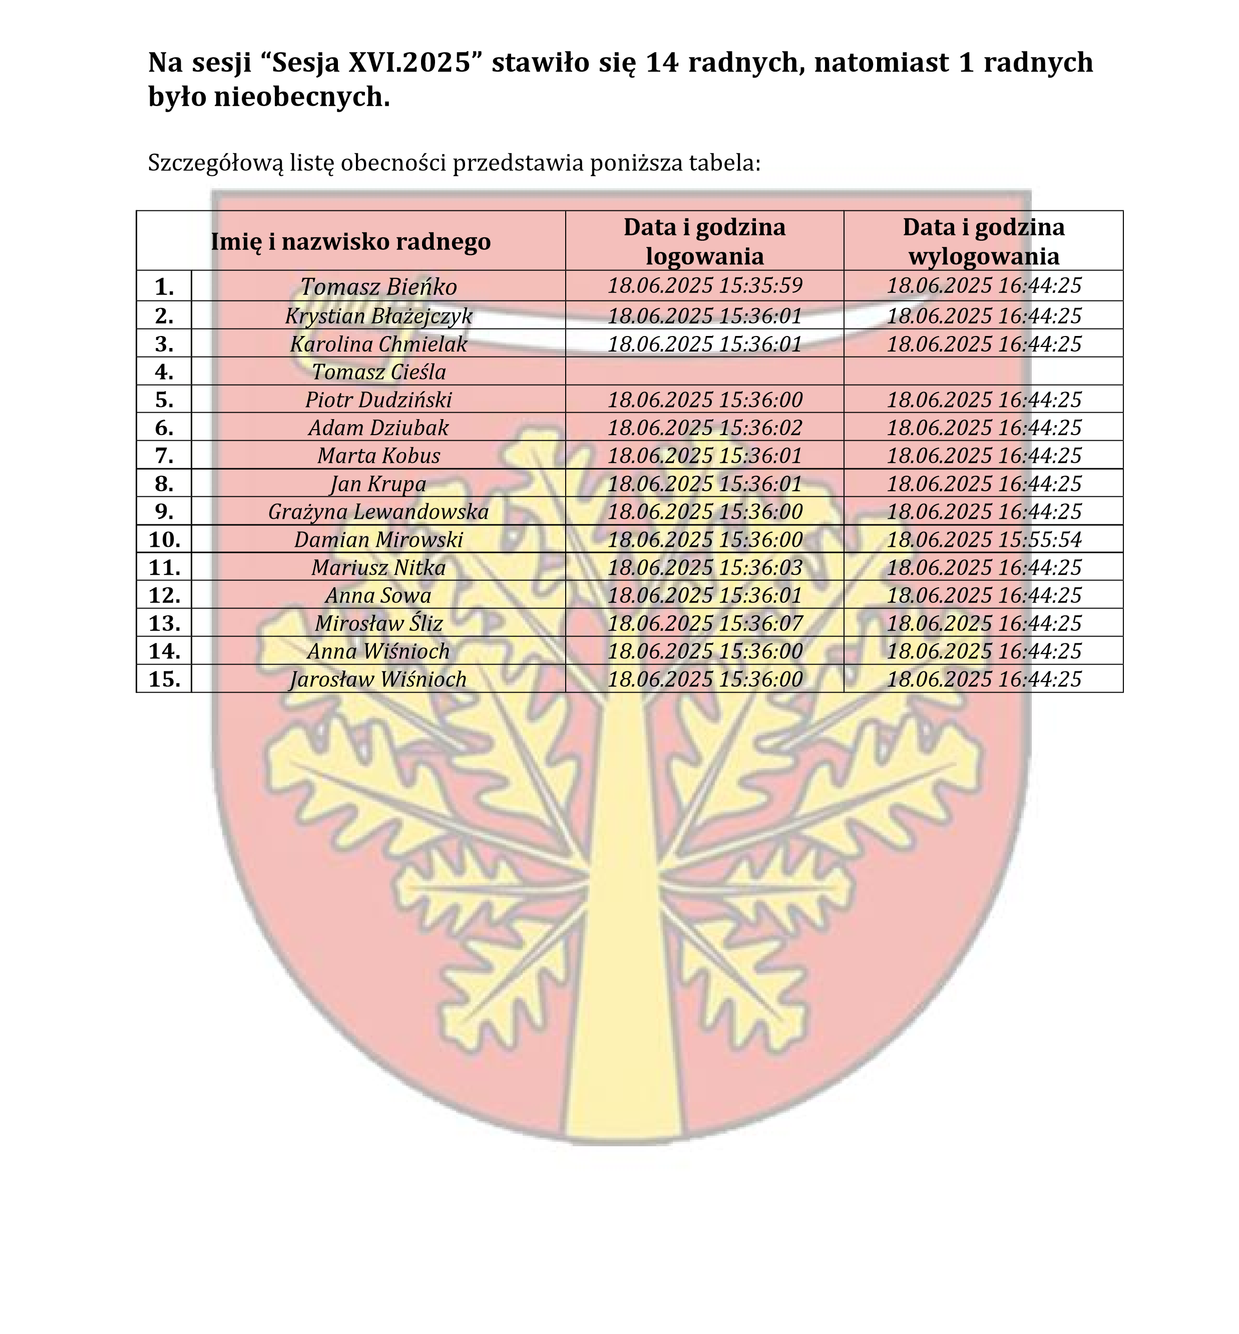
08-460 Sobolew, ul. Rynek 1 tel.: 25 682-50-23 www.sobolew.pl
Operatorem systemu był Admin.Wygenerowano z systemu DSSS Vote za pośrednictwem oprogramowania DSSS Vote App.

Urząd Gminy w Sobolewie Numer załącznika
08-460 Sobolew, ul. Rynek 1 tel.: 25 682-50-23 www.sobolew.pl
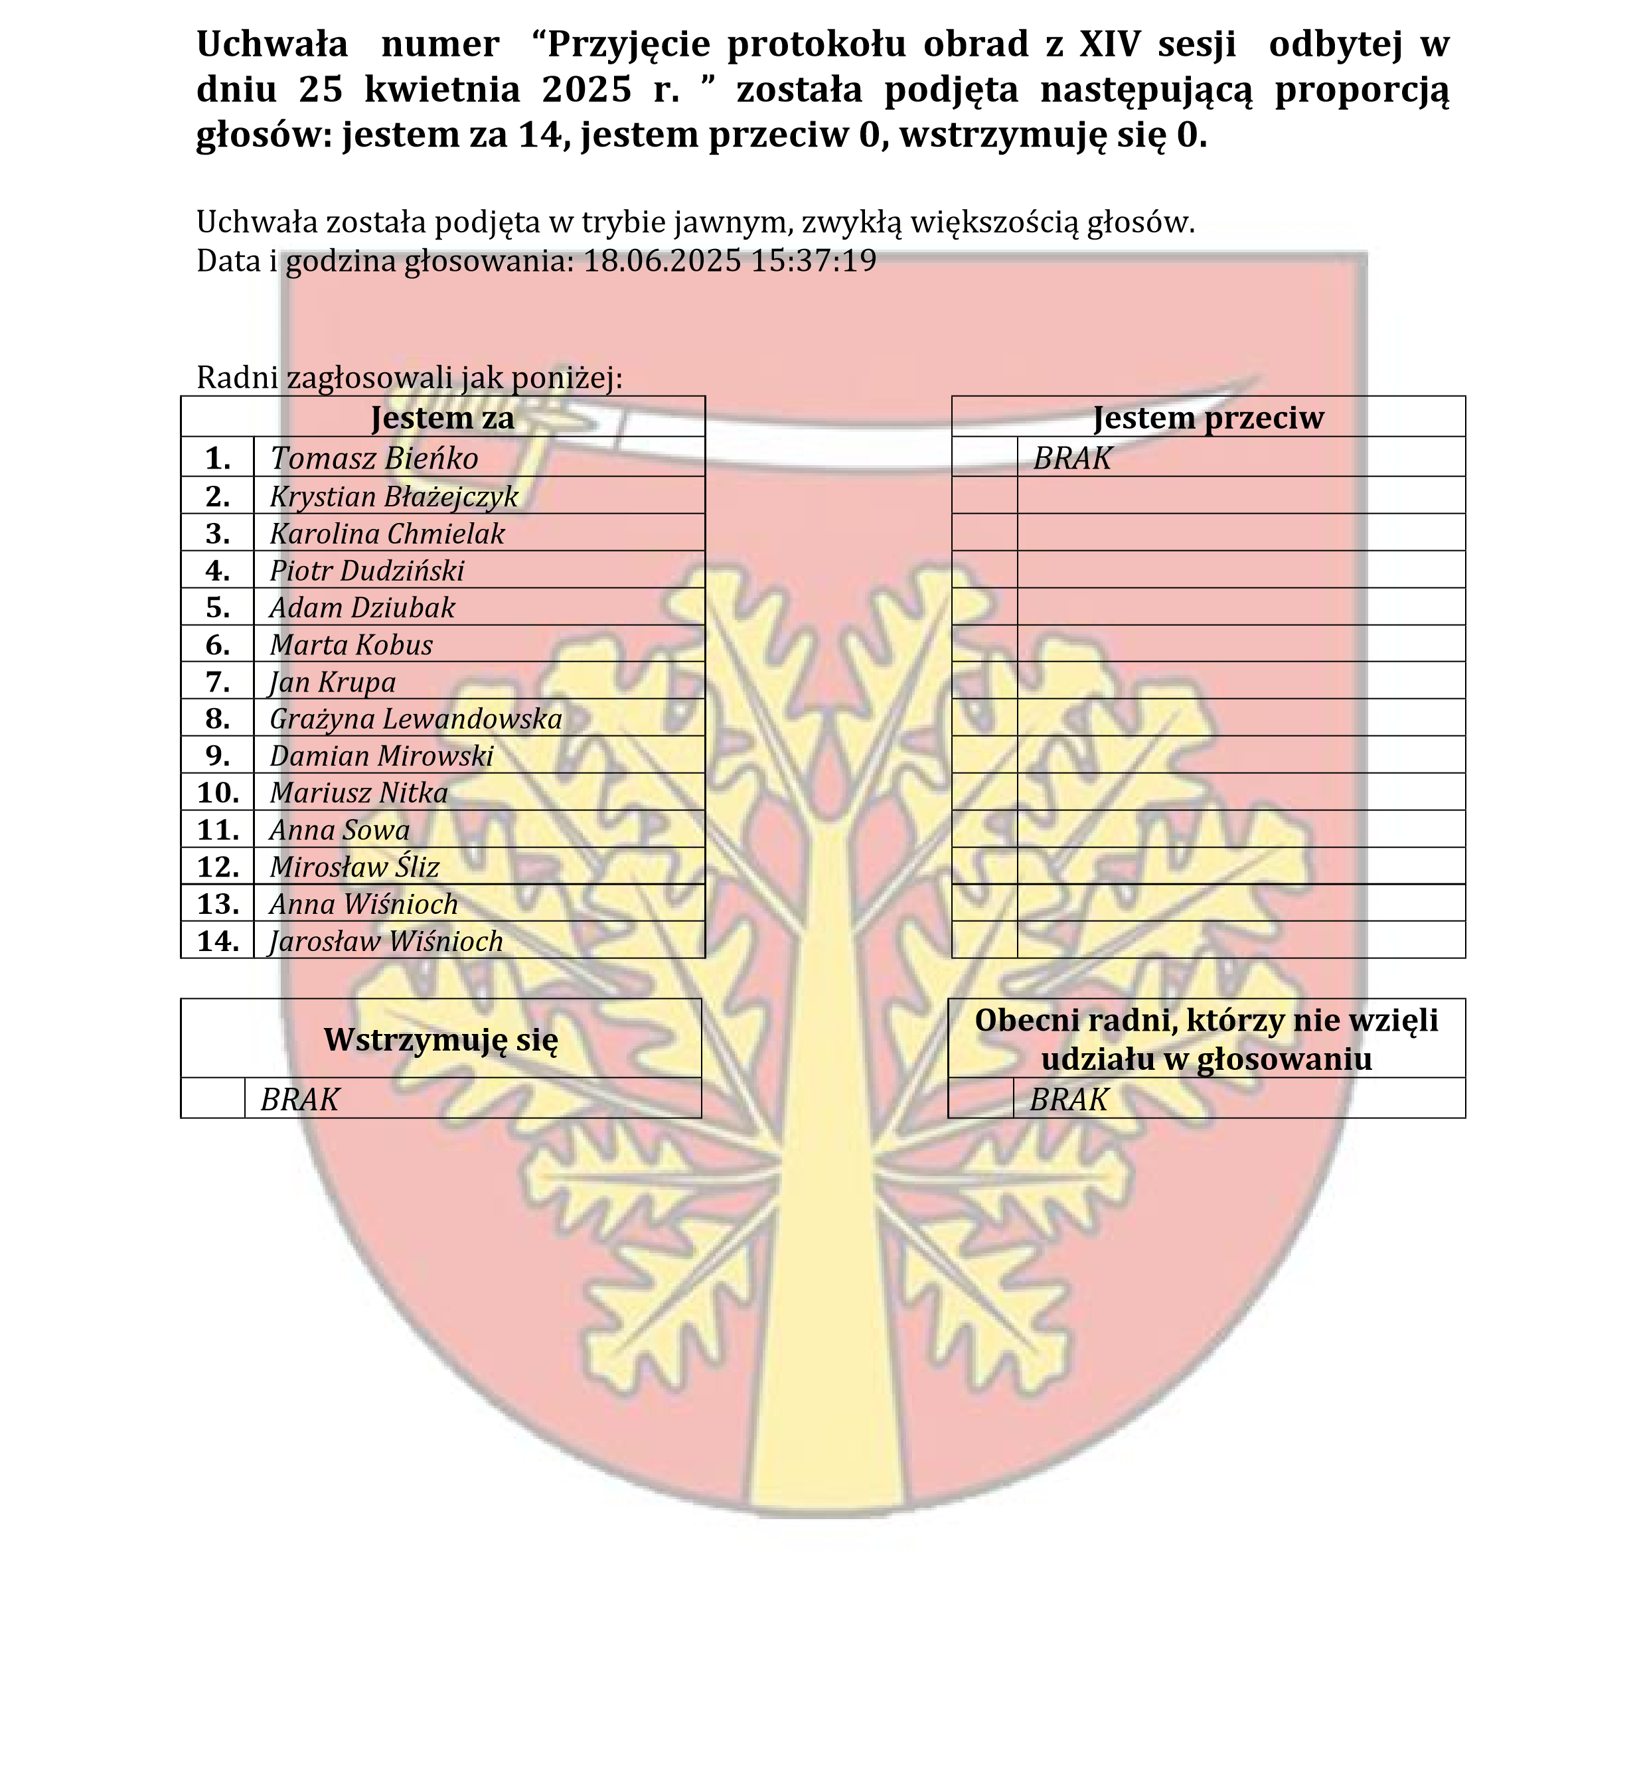
Operatorem systemu był Admin. Wygenerowano z systemu DSSS Vote za pośrednictwem oprogramowania DSSS Vote App.

Urząd Gminy w Sobolewie Numer załącznika
08-460 Sobolew, ul. Rynek 1 tel.: 25 682-50-23 www.sobolew.pl
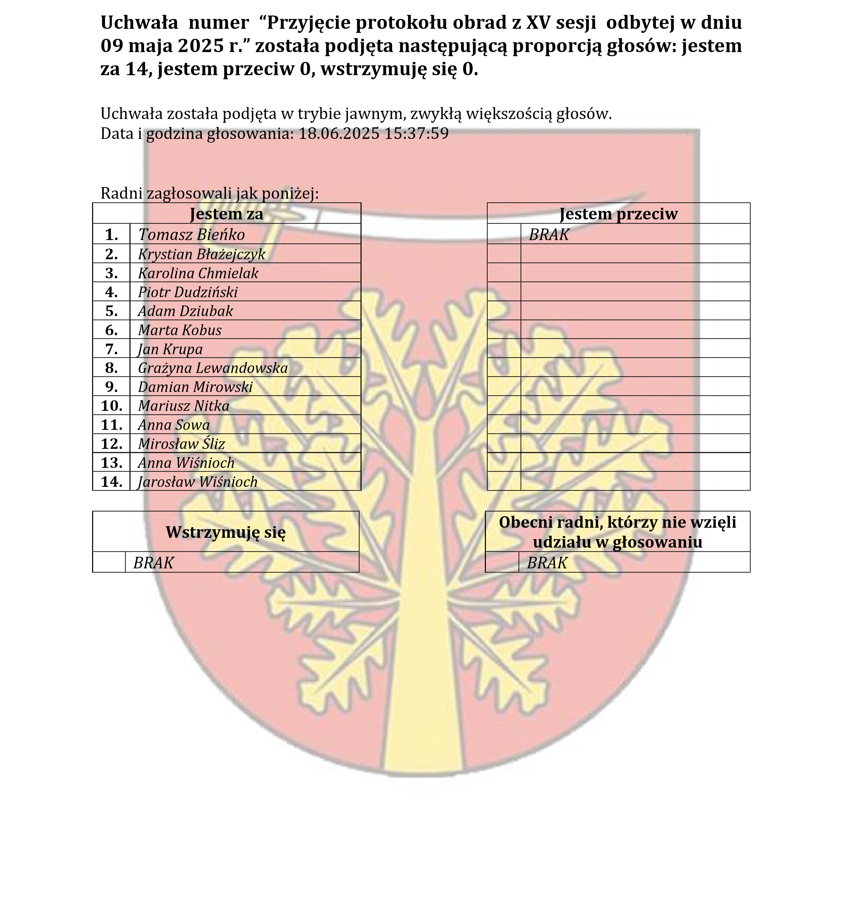
Operatorem systemu był Admin. Wygenerowano z systemu DSSS Vote za pośrednictwem oprogramowania DSSS Vote App.

Urząd Gminy w Sobolewie Numer załącznika
08-460 Sobolew, ul. Rynek 1 tel.: 25 682-50-23 www.sobolew.pl
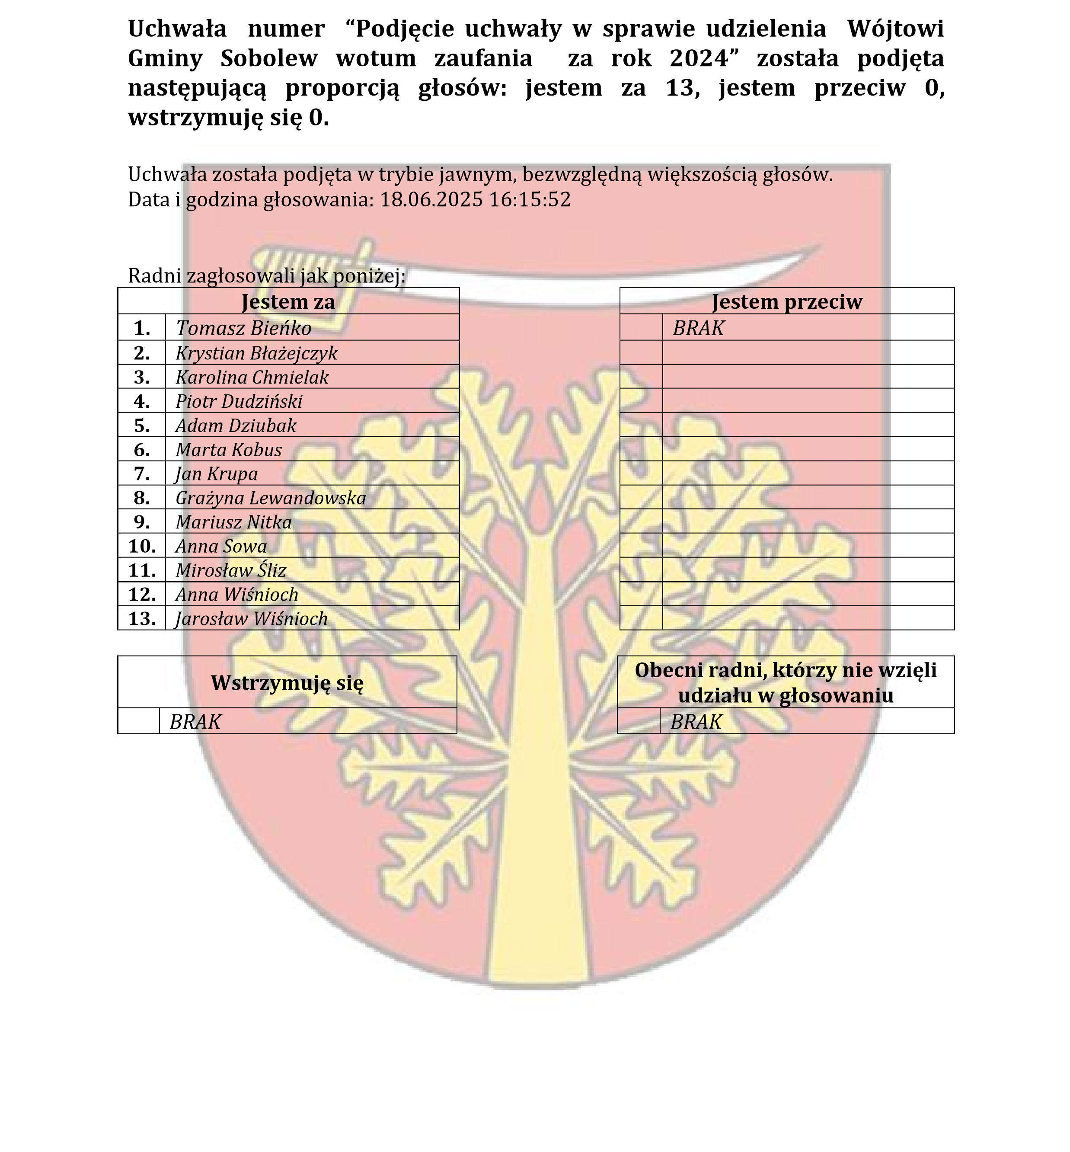
Operatorem systemu był Admin. Wygenerowano z systemu DSSS Vote za pośrednictwem oprogramowania DSSS Vote App.

Urząd Gminy w Sobolewie Numer załącznika
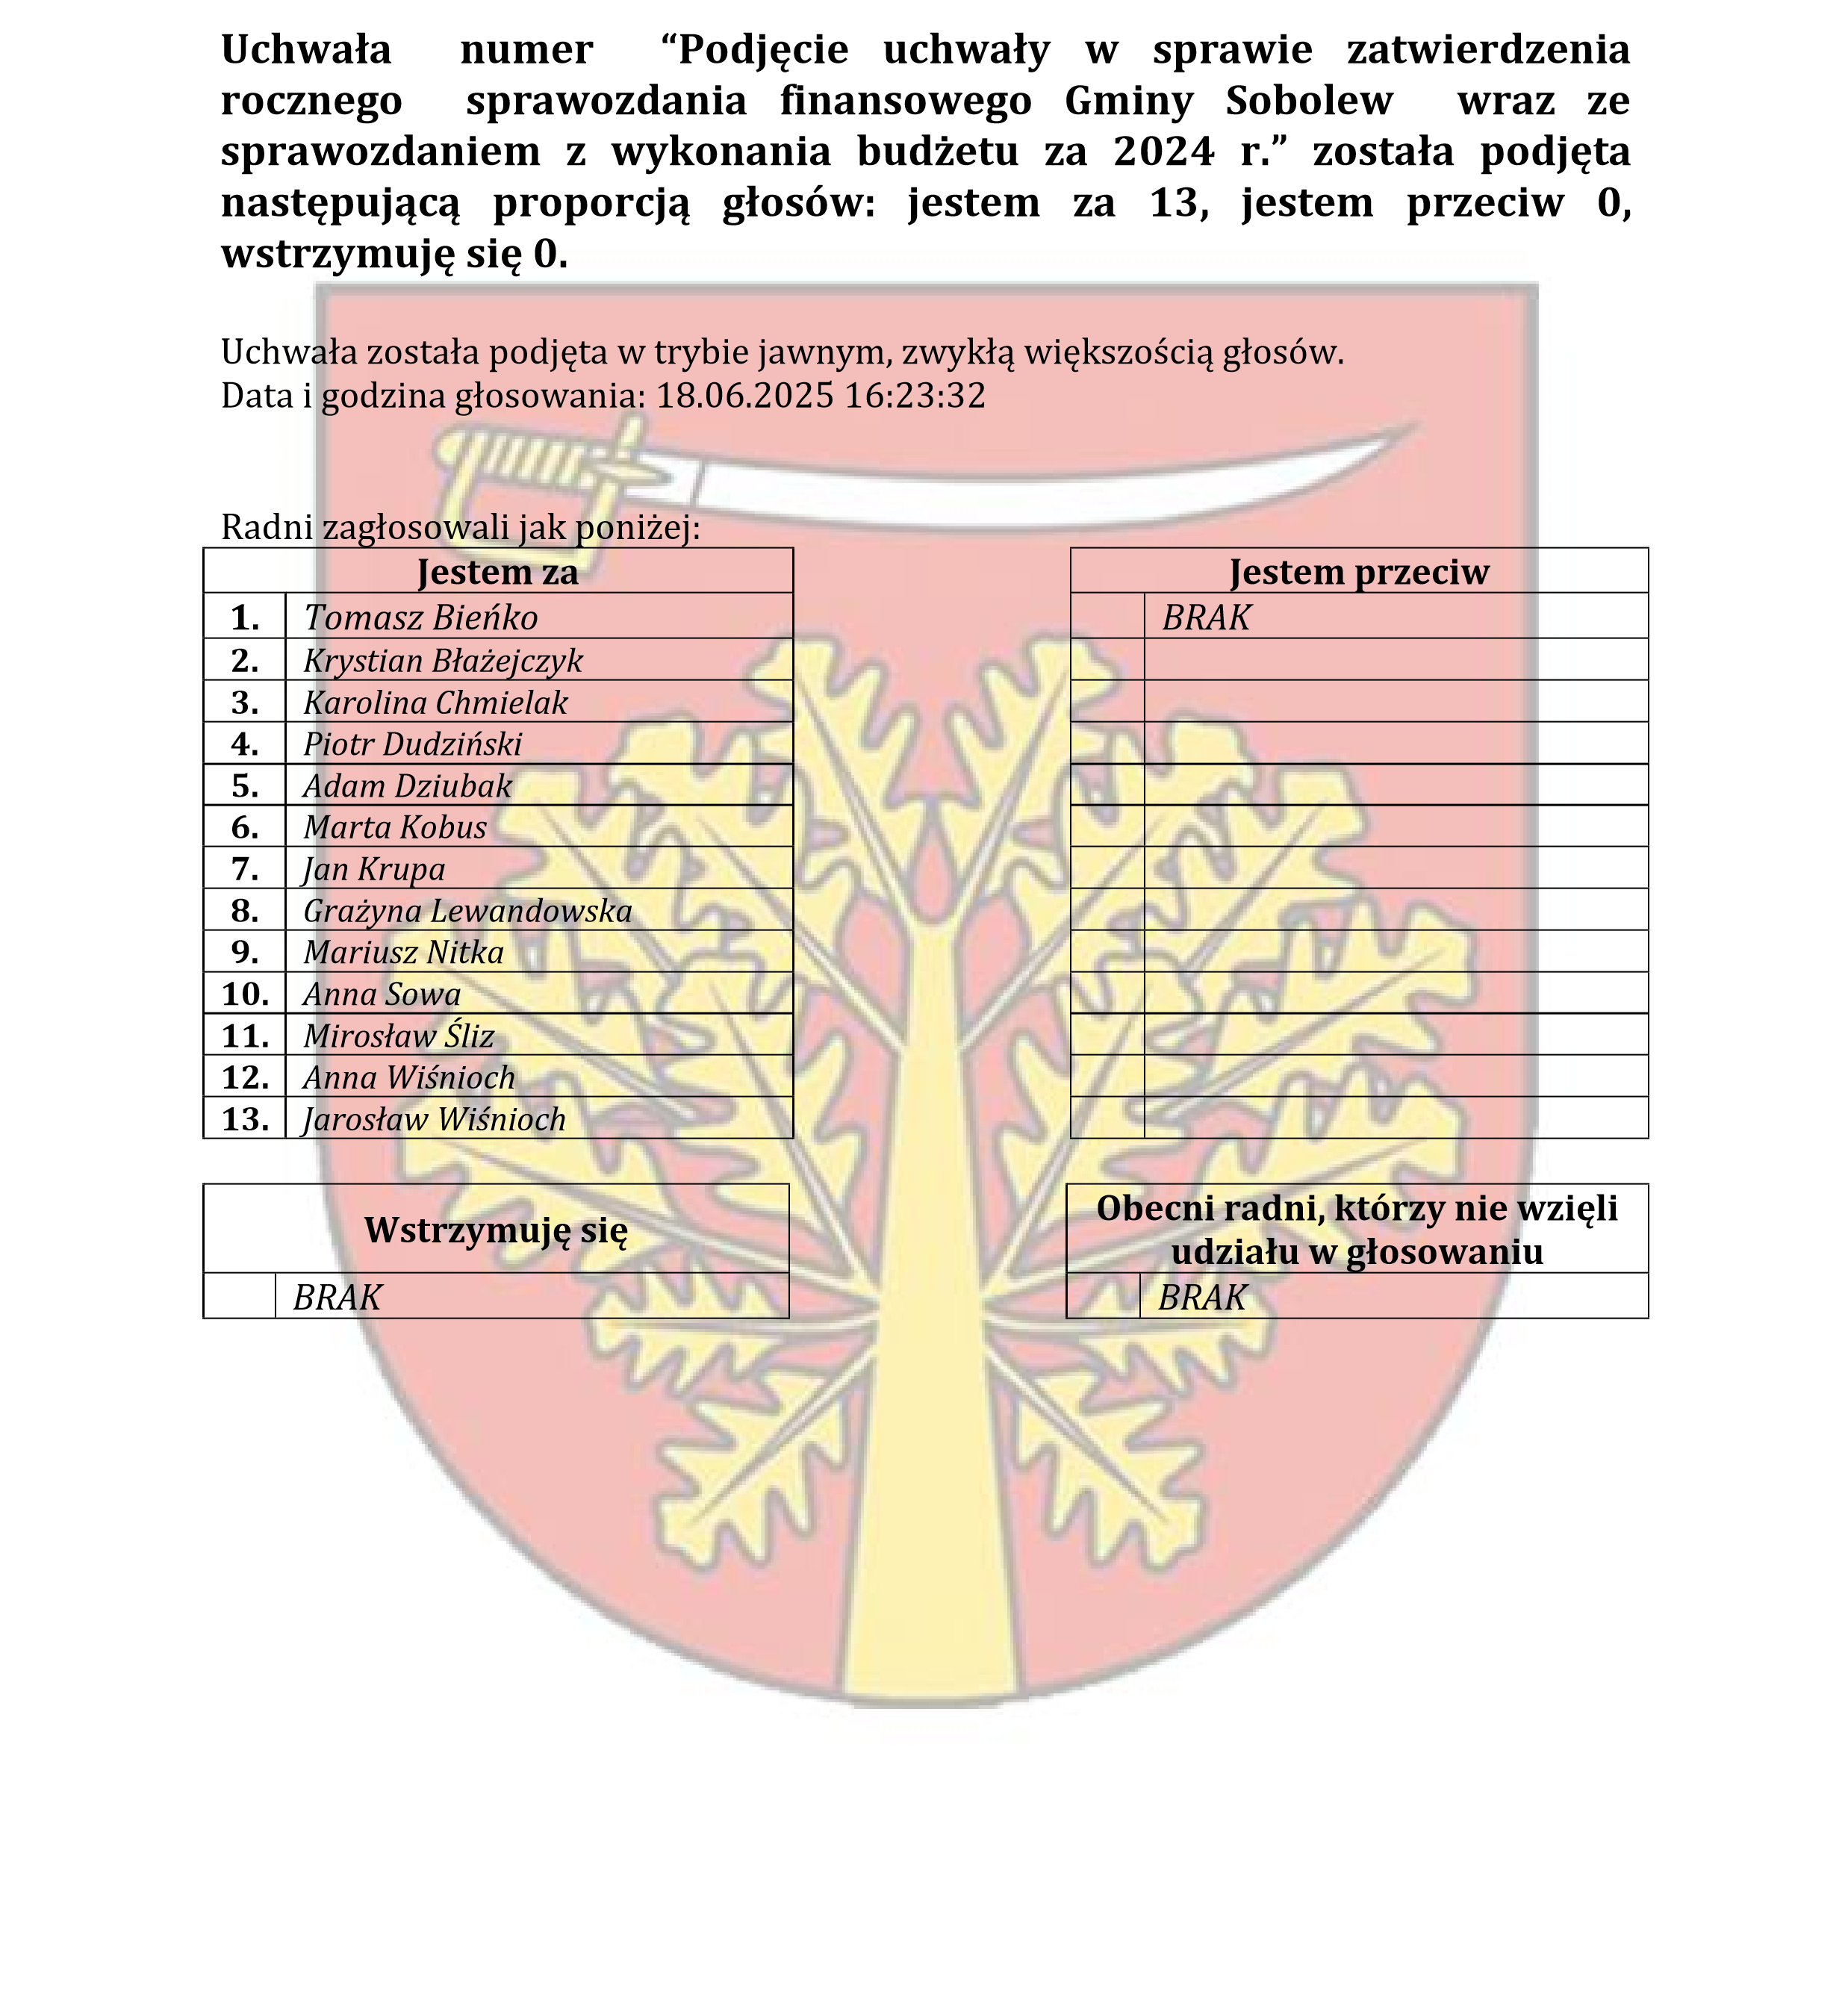
08-460 Sobolew, ul. Rynek 1 tel.: 25 682-50-23 www.sobolew.pl
Operatorem systemu był Admin. Wygenerowano z systemu DSSS Vote za pośrednictwem oprogramowania DSSS Vote App.
Urząd Gminy w Sobolewie Numer załącznika
08-460 Sobolew, ul. Rynek 1 tel.: 25 682-50-23 www.sobolew.pl
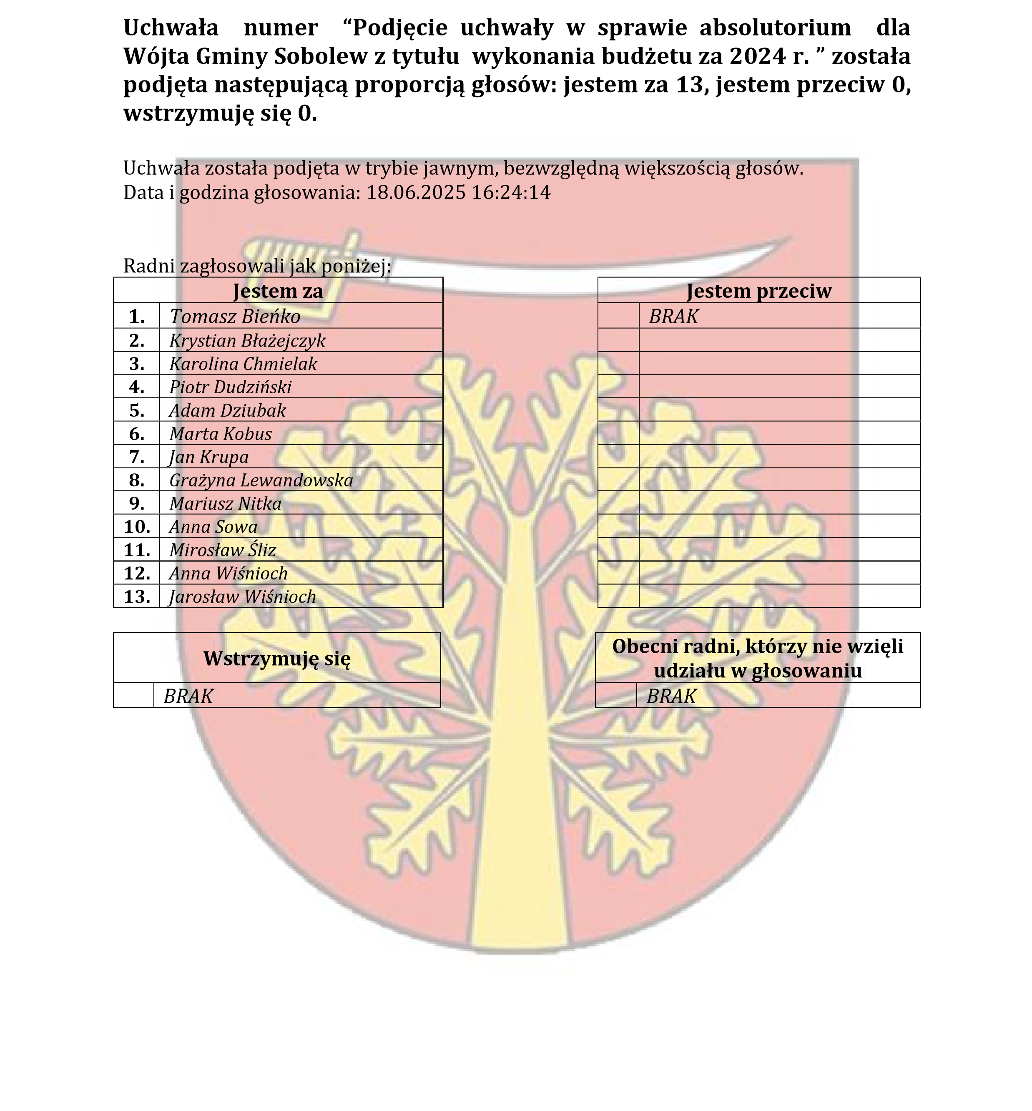

Operatorem systemu był Admin. Wygenerowano z systemu DSSS Vote za pośrednictwem oprogramowania DSSS Vote App.

Urząd Gminy w Sobolewie Numer załącznika
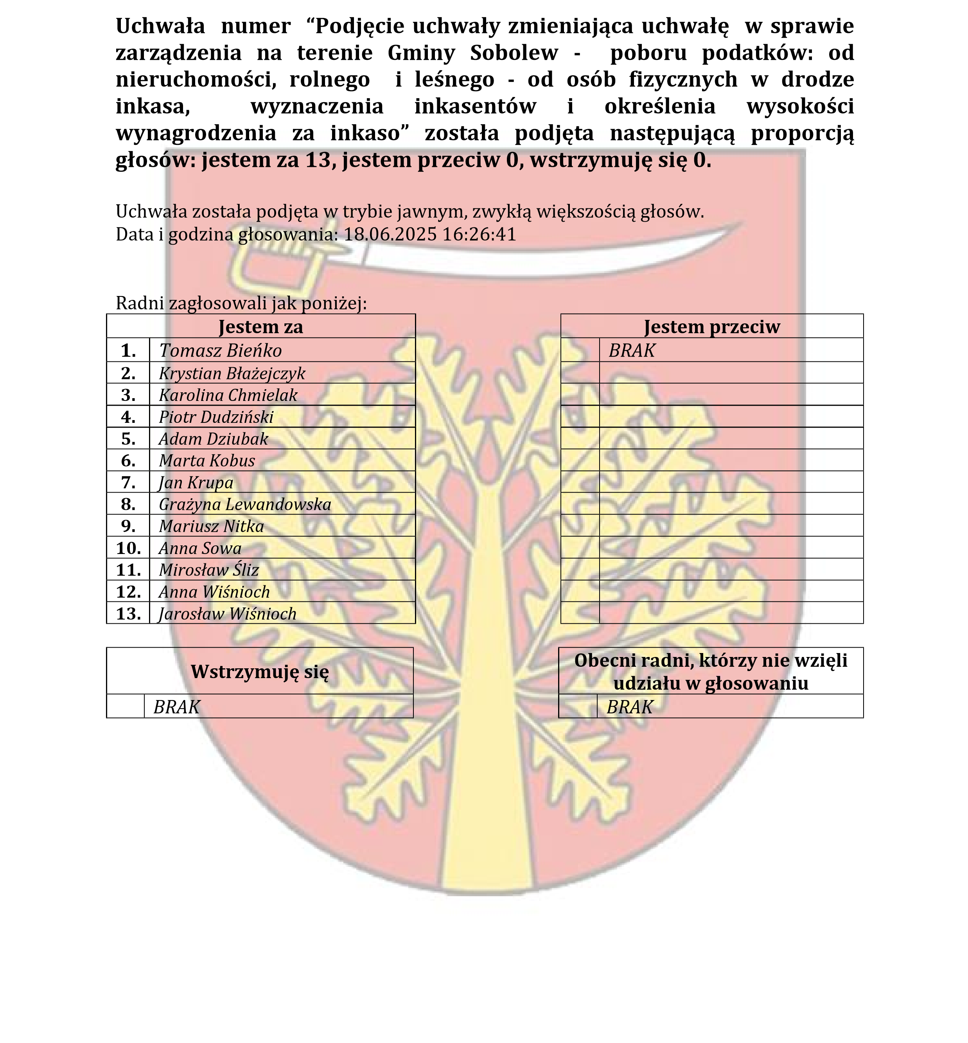
08-460 Sobolew, ul. Rynek 1 tel.: 25 682-50-23 www.sobolew.pl
Operatorem systemu był Admin.
Wygenerowano z systemu DSSS Vote za pośrednictwem oprogramowania DSSS Vote App.

Urząd Gminy w Sobolewie Numer załącznika
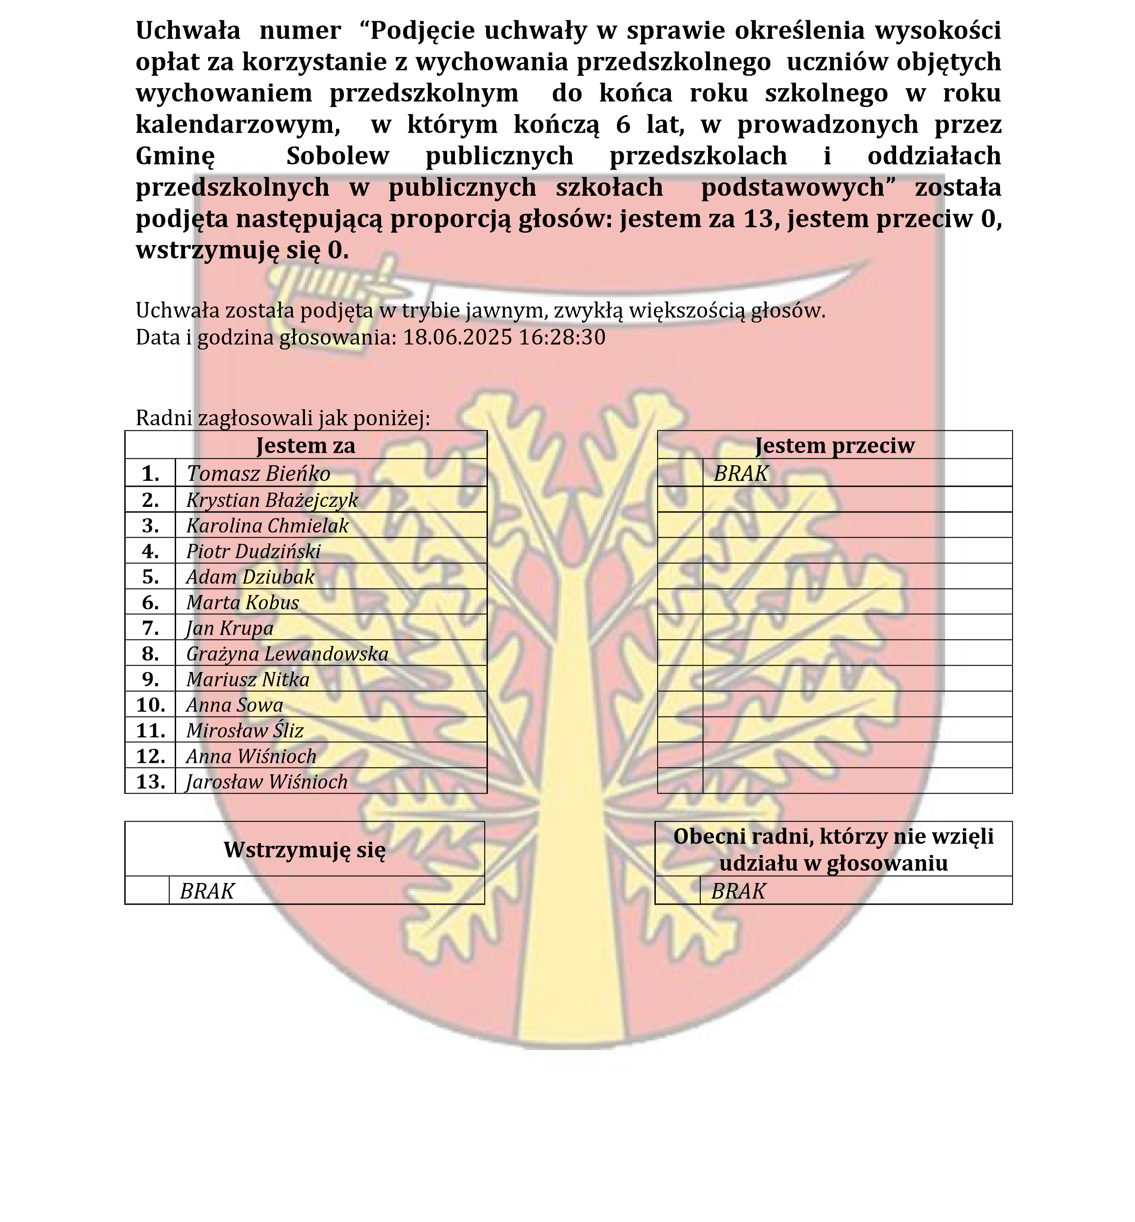
08-460 Sobolew, ul. Rynek 1 tel.: 25 682-50-23 www.sobolew.pl
Operatorem systemu był Admin.
Wygenerowano z systemu DSSS Vote za pośrednictwem oprogramowania DSSS Vote App.

Urząd Gminy w Sobolewie Numer załącznika
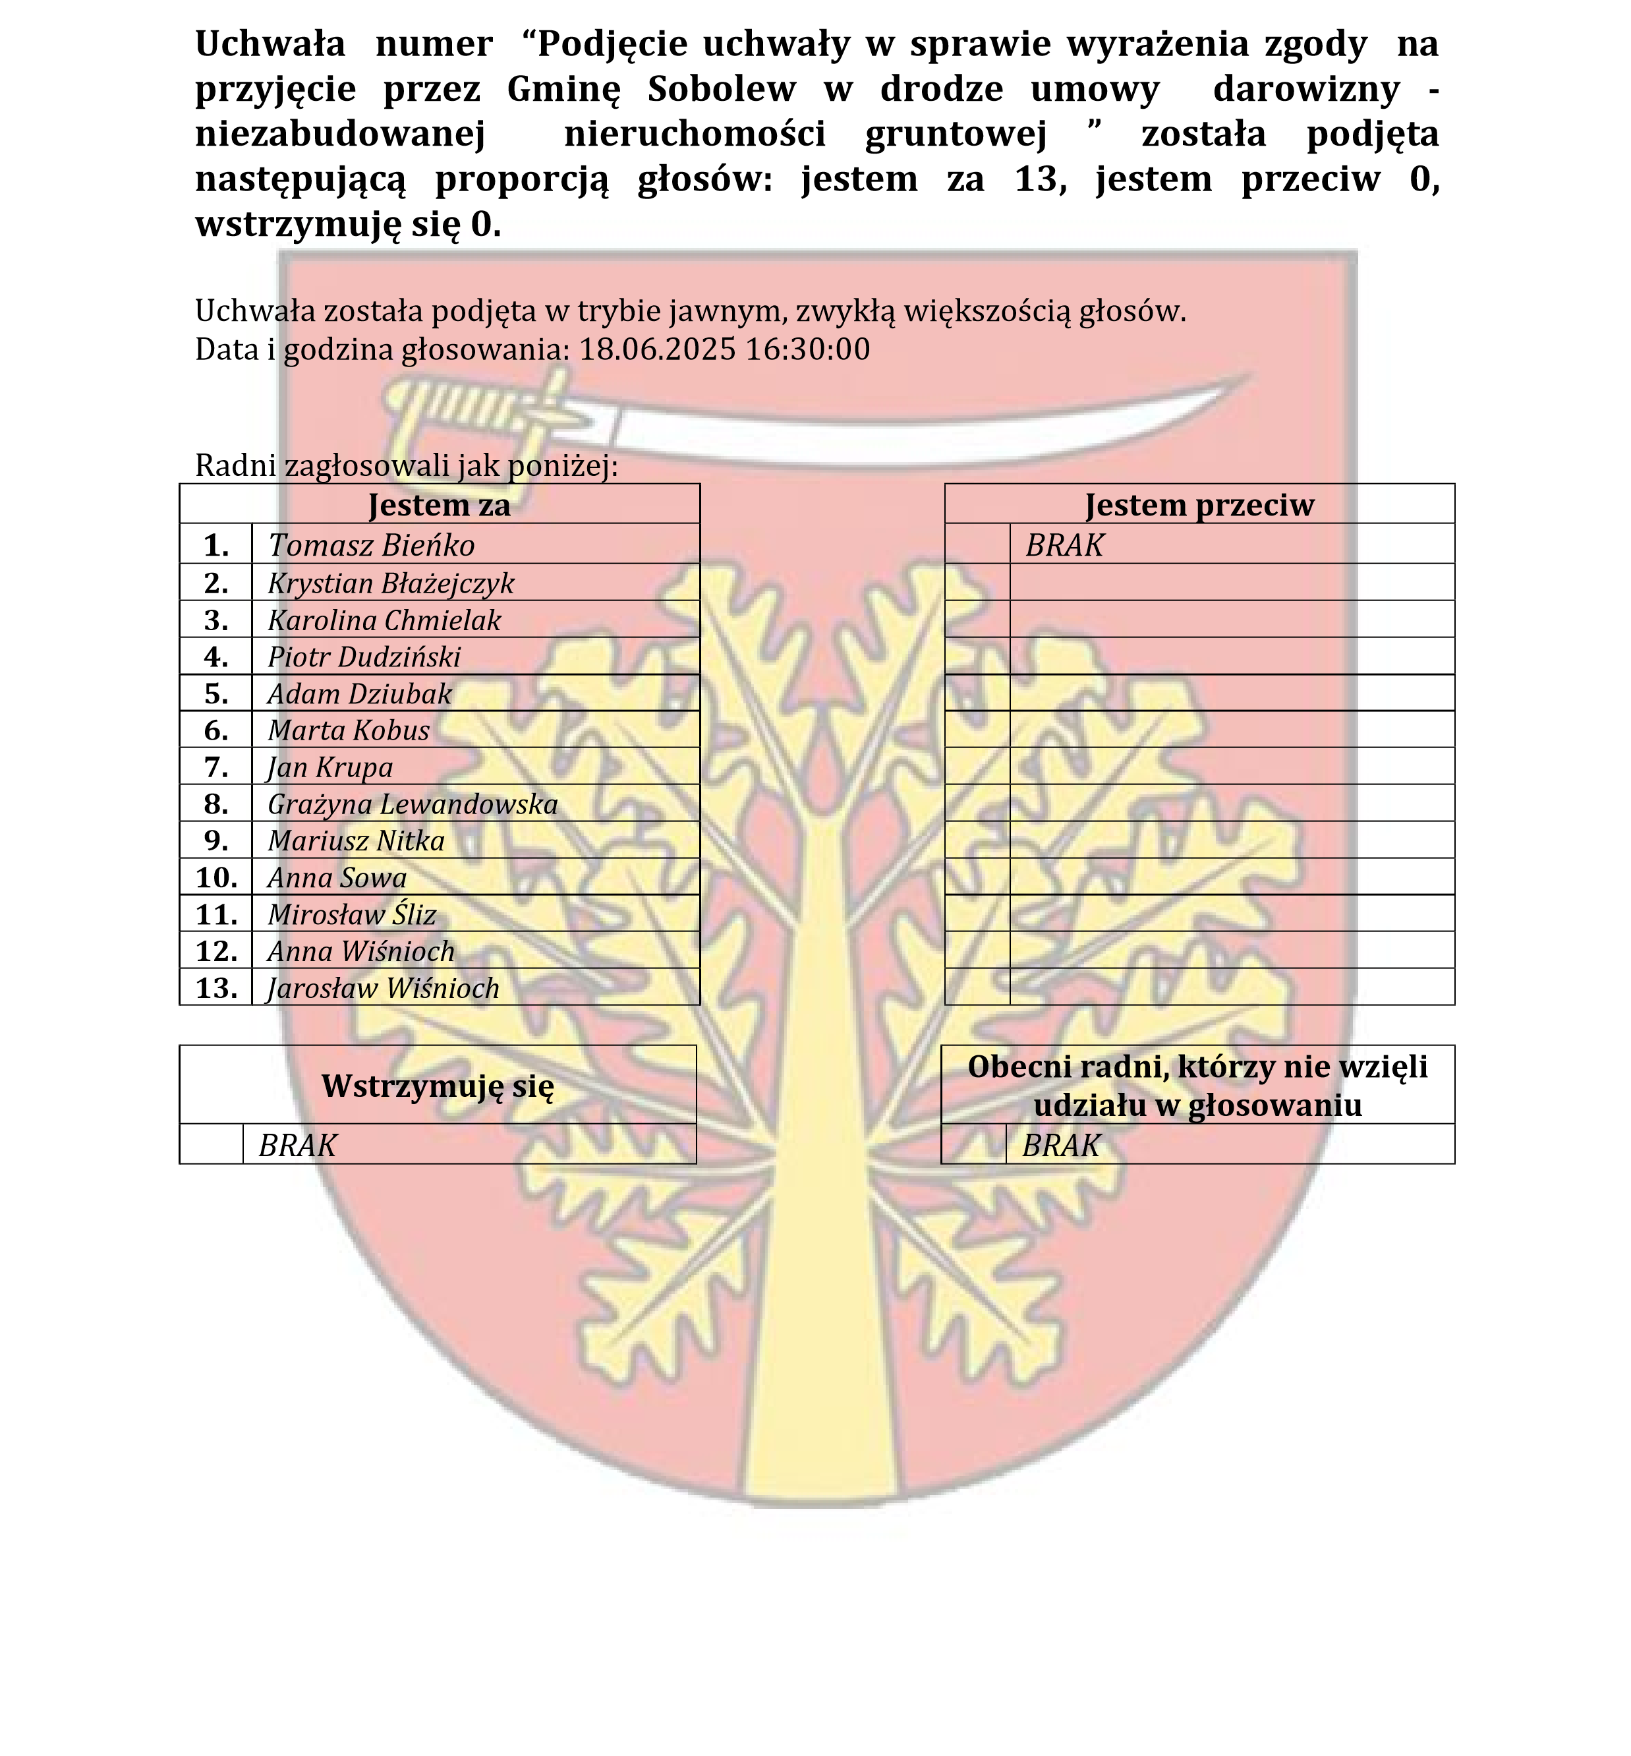
08-460 Sobolew, ul. Rynek 1 tel.: 25 682-50-23 www.sobolew.pl
Operatorem systemu był Admin.
Wygenerowano z systemu DSSS Vote za pośrednictwem oprogramowania DSSS Vote App.

Urząd Gminy w Sobolewie Numer załącznika
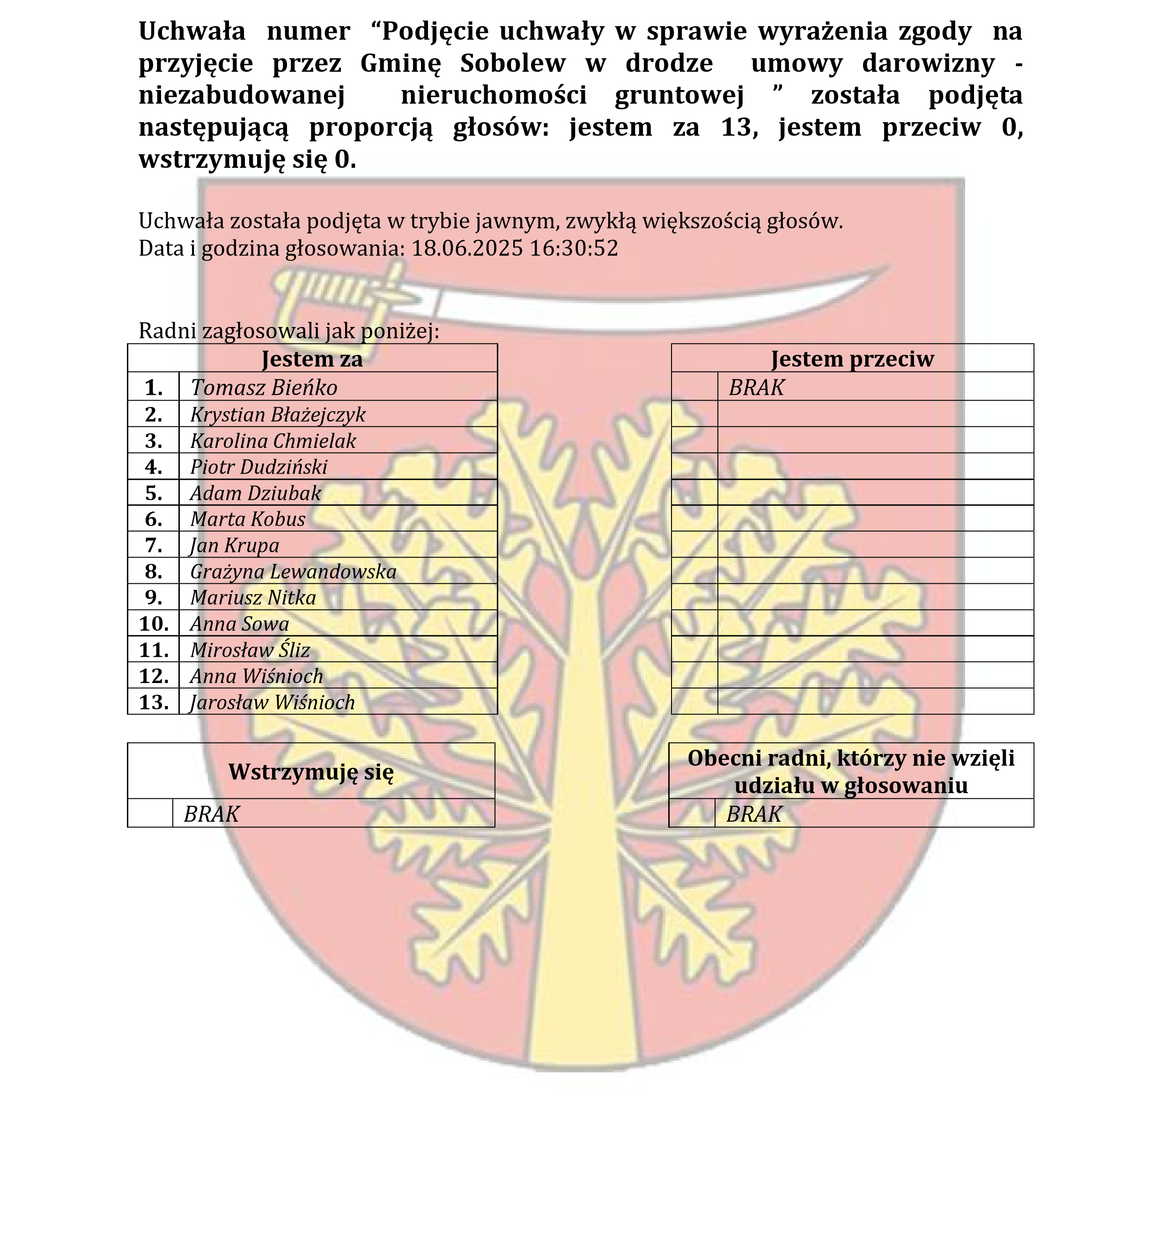
08-460 Sobolew, ul. Rynek 1 tel.: 25 682-50-23 www.sobolew.pl
Operatorem systemu był Admin.
Wygenerowano z systemu DSSS Vote za pośrednictwem oprogramowania DSSS Vote App.

Urząd Gminy w Sobolewie Numer załącznika
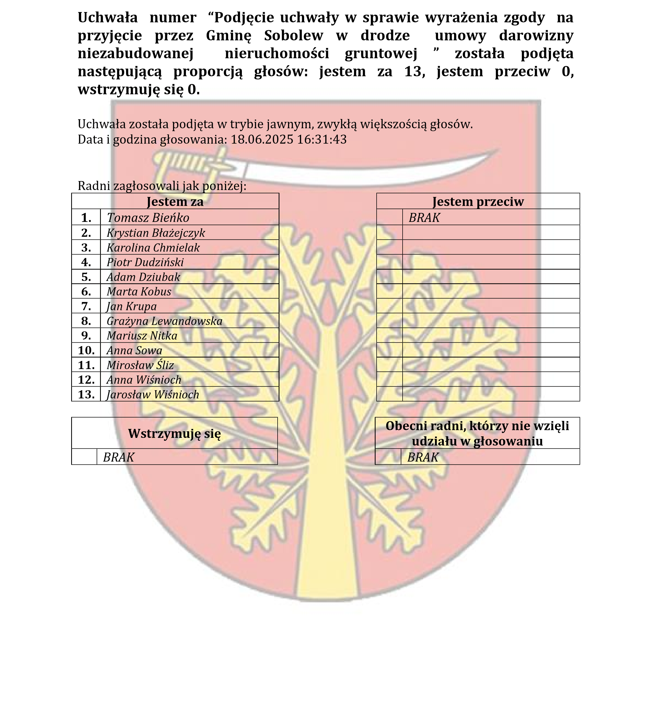
08-460 Sobolew, ul. Rynek 1 tel.: 25 682-50-23 www.sobolew.pl
Operatorem systemu był Admin.
Wygenerowano z systemu DSSS Vote za pośrednictwem oprogramowania DSSS Vote App.

Urząd Gminy w Sobolewie Numer załącznika
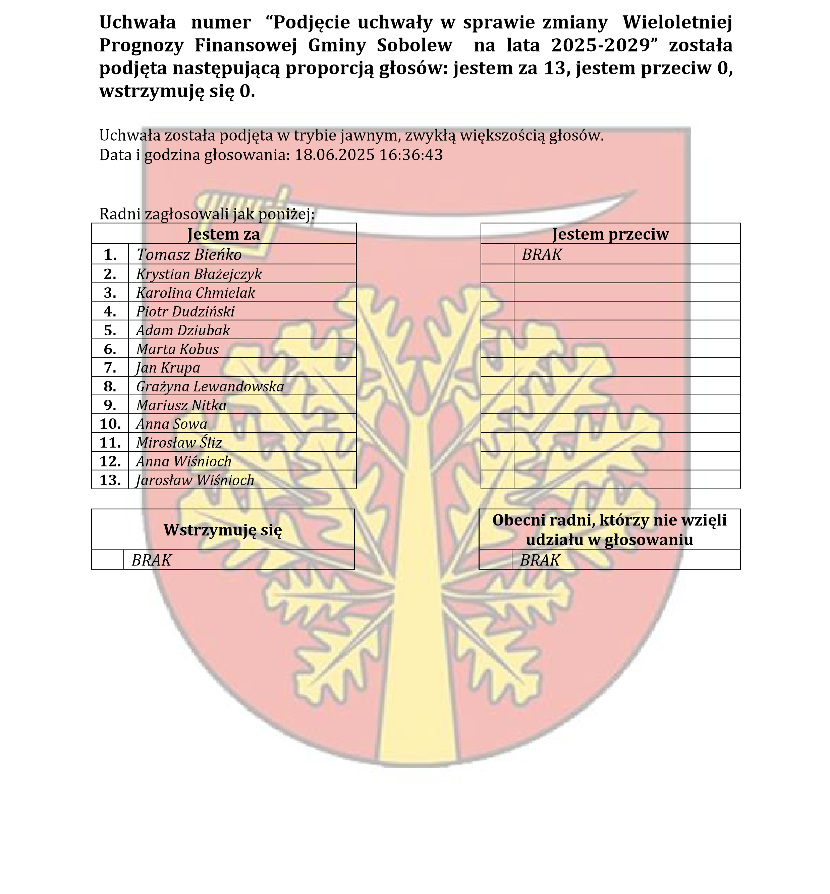
08-460 Sobolew, ul. Rynek 1 tel.: 25 682-50-23 www.sobolew.pl
Operatorem systemu był Admin.
Wygenerowano z systemu DSSS Vote za pośrednictwem oprogramowania DSSS Vote App.

Urząd Gminy w Sobolewie Numer załącznika
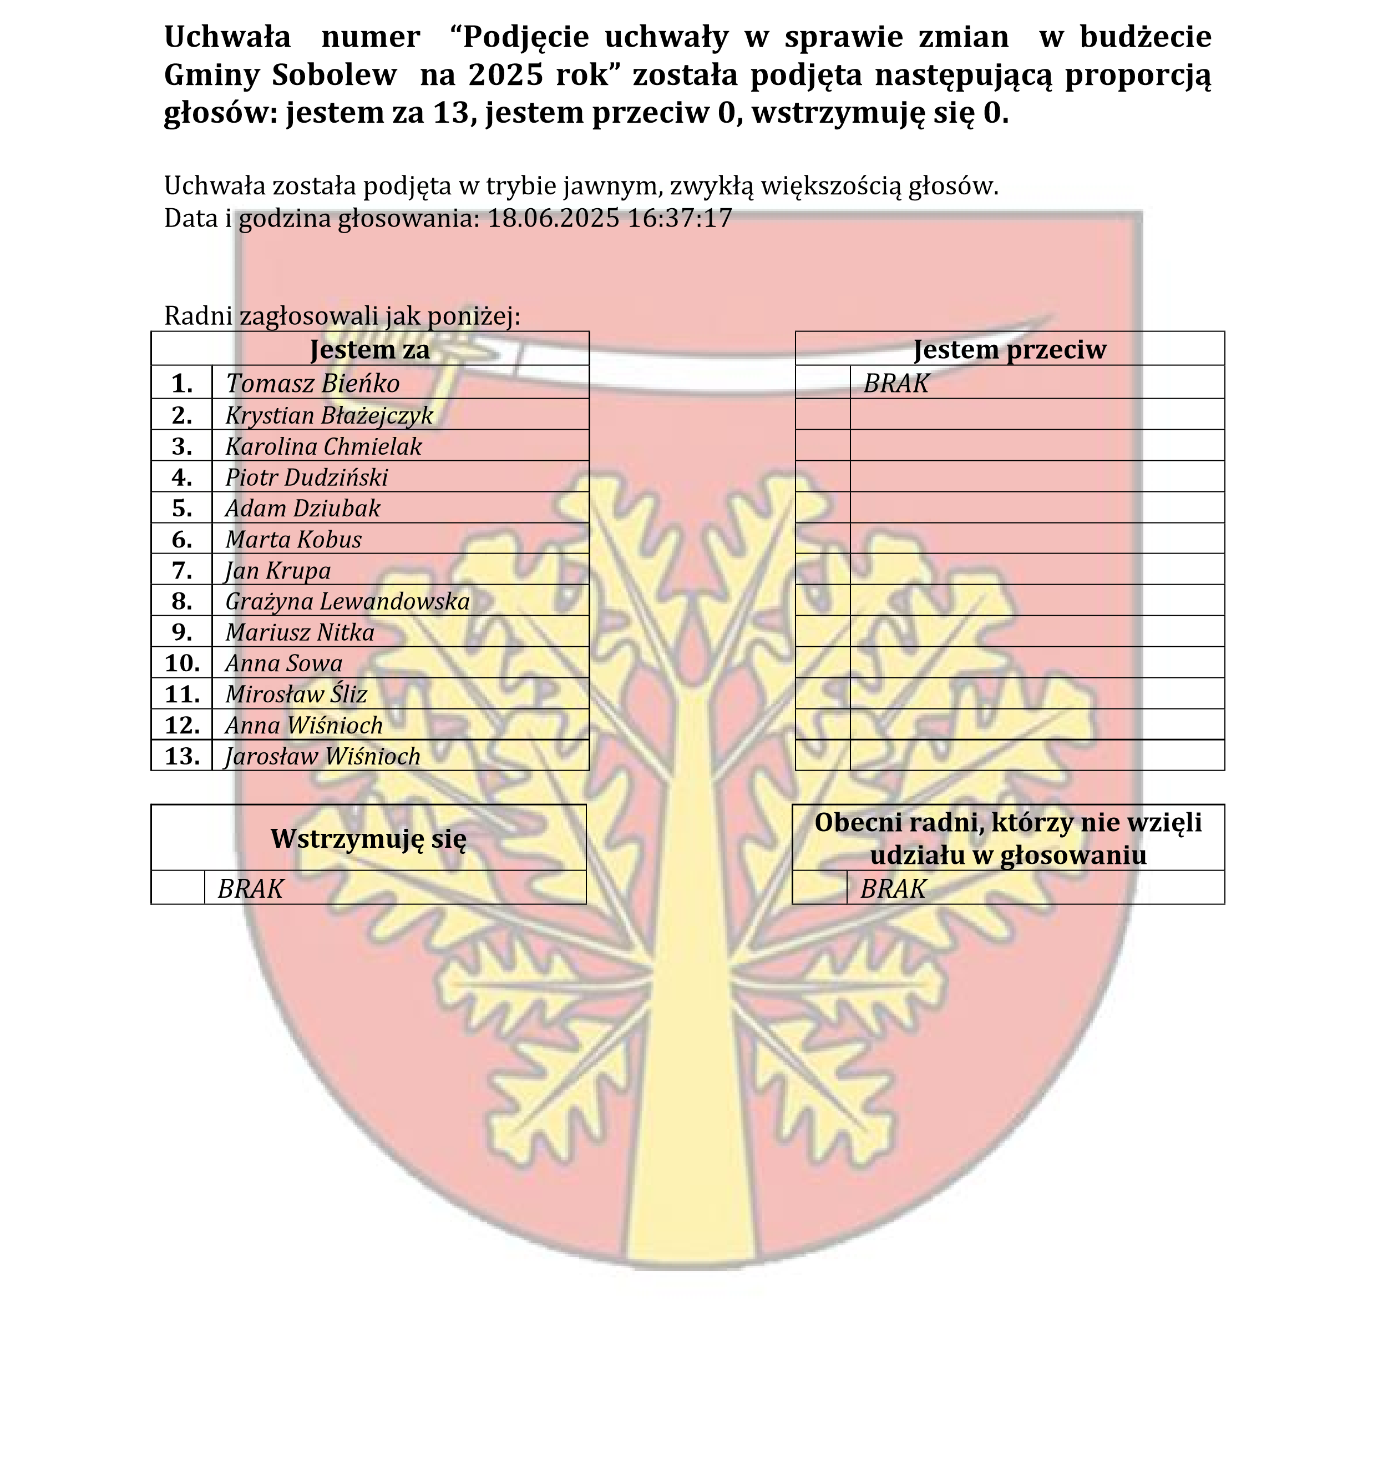
08-460 Sobolew, ul. Rynek 1 tel.: 25 682-50-23 www.sobolew.pl
Operatorem systemu był Admin.
Wygenerowano z systemu DSSS Vote za pośrednictwem oprogramowania DSSS Vote App.

